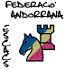

Desempates

Tras el sorteo realizado a la finalización del Torneo por el Comité de Jugadores, los desempates se ordenan de la sigunte forma:

- Mediano
- Performance
- Bucholz
- Acumulativo

Fdo. Marc Narciso Fdo. Julio Granda Fdo. Arthur Kogan

En La Massana-Erts a 26 de Julio de 2015

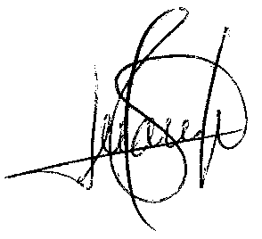

Fdo: AI Juanjo Escribano

